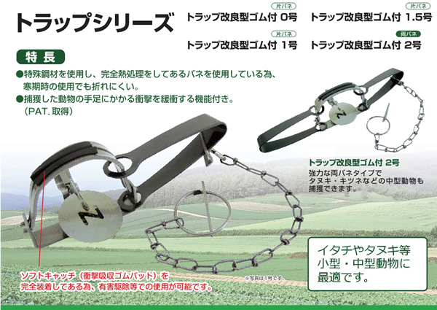
※現行品番 C type No.401 （改良型２号）
トラップの使い方
※必ず手袋・軍手などを着用してください。
※本体付属の取扱説明書をよくお読みください。
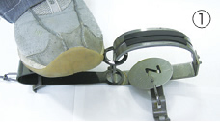 | 0号・1号・1.5号共通  バネを強く踏みます。  （2号は④を行ってください。）
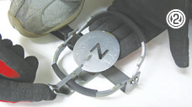 | 0号・1号・1.5号・2号共通  罠の下から手を入れて、細い板状の部品を丸い金具の溝に仕掛けます。
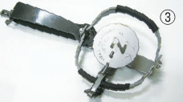 | 0号・1号・1.5号・2号共通  ゆっくり手を離し、足をバネから離して設置完了です。
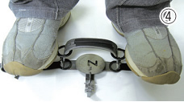 | 2号  両バネ式のため、2箇所のバネを同時に踏んでください。  1人でバネが下がらない場合は、2人で行ってください。  バネが下がった後は②、③を行ってください。
トラップシリーズ 改良型の注意点
- あやまって保護動物を捕獲した時はすみやかに放してください。
- 幼児・子供のいる所は避けてください。
- 付属の取扱説明書をよくお読みください。
- 鳥獣保護法及び狩猟に関する法律を順守してください。
- ご使用になるには、狩猟免許が必要です。「狩猟免許者であること」もしくは無免許者の場合でも自分の庭等、一定の囲いのある土地［＝囲繞（いじょう＝かこまれている）のある邸宅地］の中に限る。
- 使用期間は各都道府県により異なります。狩猟期については各都道府県に問合せ下さい。
- 狩猟期間外に対象外動物を捕獲するのは、国や自治体から有害鳥獣駆除などの許可を得ている場合です。
- 飼い犬や飼い猫の捕獲はできません。動物愛護法（動物をみだりに虐待する行為の禁止）を順守し、鳥獣保護及び、狩猟に関する法律を順守すること。
- 狩猟の一人一人、自分が野生鳥獣の管理や自然保護の実行者であることを自覚し、社会的責務を果たし、人と野生鳥獣の共存と実現に努力する。
- 対象外の動物を捕狩した場合、すみやかに放獣してください。
トラップシリーズ 改良型のご注意事項
- 鳥獣保護法及び狩猟に関する法律を順守して正しくお使いください。
- 詳しくは自治体にお問い合わせください。
- 動物虐待目的では絶対使用しないでください。
- 有害駆除などの限定使用（管理出来る私有地での農作物や、家畜の被害を防ぐ）は認められています。（使用する目的により許可が必要な場合があります。）
- 幼児、子供、ペット等のいる場所での使用は避けて下さい。（重大事故の可能性があります。）
- 保護動物を誤って捕獲した場合は、ケガの無い事を確認し、速やかに安全な場所に放獣して下さい。
- 本体のフチなどで手を切らない為に、軍手等の着用をお願いします。
- 設置場所には看板などを掛け、注意を促して下さい。
- 付属の取扱説明書をよくお読みください。

